实 验 报 告

课程名称: 模型评估方法的对比与Transformer的从零实现

姓名: 王志豪
学号: 08232337
班级: 2023大数据一班
日期: 2026.5.12

中国矿业大学计算机学院/人工智能学院

实验名称 模型评估方法对比与Transformer的从零实现 实验日期 2026.5.12
实验报告内容:1.实验目的 2.实验内容 3.实验步骤 4.实验结果 5.实验体会
一、实验目的
通过本次实验我将设计两个机器学习实验，分别是：模型评估方法的综合对比、从零实现一个Transformer编码器分类模型
对于模型评估方法的综合对比：
- 掌握留出法与 K 折交叉验证以及自助法的评估流程与结果解读方法
- 综合对比三种模型评估数据集划分方法的效果
- 学会利用学习曲线分析模型的偏差/方差问题
- 能基于评估结果提出模型改进方向（特征工程、正则化等）
对于Transformer编码器分类模型：
- 理解二分类文本分类任务的基本流程，包括文本清洗、分词、词表构建、填充截断attention_mask生成。
- 从零实现 Transformer 编码器分类模型，掌握自注意力、多头注意力、位置编码、前馈网络、残差连接与层归一化等核心结构。
- 使用Hugging Face Transformers对bert-base-uncased进行微调，并与从零训练的 Transformer 进行对比。
- 构建传统机器学习基线模型 TF-IDF + LogisticRegression，理解传统特征方法与深度模型的差异。
- 使用 Accuracy、F1、混淆矩阵和训练曲线分析模型性能、泛化能力与过拟合现象。
二、实验内容
2.1基于 California Housing Prices 数据集，训练线性回归模型，并分别测试留出法、交叉验证和自助法的数据集划分效果，并对两种方法的结果进行归纳得出相应。
- 数据集准备与预处理
- 使用 California Housing 数据集
- 若存在 total_bedrooms 缺失值，删除对应行
- 若存在 ocean_proximity，进行手动独热编码
- 数值特征标准化：$x' = \frac{(x - μ)}{σ}$
- 按 70%/30% 划分训练集与测试集（固定随机种子）

- 留出法评估
- 线性回归采用正规方程闭式解
- 在测试集上计算 $R^{2}$与 $MSE$
- 结果显示模型有一定拟合能力，但误差仍偏高

- K折交叉验证
- 使用固定随机种子进行 K=5 与 K=10 划分
- 每折训练线性回归并评估验证集
- 记录各折指标并计算均值与标准差
- 交叉验证结果与留出法接近，但稳定性更强

- 学习曲线绘制
- 使用 10% ~ 100% 的训练子集
- 对每个子集进行 5 折 CV，得到训练/验证 $MSE$
- 曲线显示两条误差在 50% 之后逐渐收敛且差距较小
- 说明模型偏差较高（欠拟合）

- 自助法评估
- 有放回采样构造训练集，未被采样的样本作为 OOB 验证集
- 重复 B 次，统计 OOB 上的 $R^{2}$ 与 $MSE$ 均值/标准差
- Bootstrap 的 $R^{2}$ 基于每次采样的 OOB 验证集

- 正则化影响
- 在 10⁻⁴ ∼ 10³ 的 $λ$ 取值范围内评估
- 小 $λ$ 时验证误差变化不大，大 $λ$ 时误差明显升高
- 表明正则化对该线性模型提升有限

2.2从零实现一个Transformer编码器分类模型
- IMDB数据集的加载与划分
- 使用 IMDB 数据集
- 从原始训练集中划分验证集；实际使用训练集 12000 条、验证集 2000 条、测试集 5000 条

- 完成文本的预处理
- HTML标签去除、小写化、特殊字符过滤、正则分词、词表构建、序列截断填充、attention_mask构造

- 从零实现Transformer编码器文本分类模型
- 不使用 nn.TransformerEncoderLayer
- 手动实现：多头自注意力、位置编码、前馈网络、残差连接、层归一化、分类头
- 训练时记录 loss 与 accuracy，使用验证集监控，早停保存最优模型

- 微调BERT
- 使用 bert-base-uncased 预训练模型和分词器
- 在同一数据划分上完成情感分类微调

- 构建传统机器学习基线模型
- 使用 TfidfVectorizer(max_features=10000) 提取特征
- 使用逻辑回归完成分类

- 对三种模型进行统一评估
- 评估指标：Accuracy、F1、混淆矩阵
- 绘制训练曲线和混淆矩阵图像

三、实验原理
- 模型评估方法的综合对比
- 留出法
留出法是最简单、最常用的模型评估方法。它将原始数据集 $D$ 划分为两个互斥的集合：训练集 $D_{\text{train}}$ 和 测试集 $D_{\text{test}}$。通常训练集占 $60\%∼80\%$，剩余作为测试集。
模型在训练集上学习参数，在测试集上评估泛化性能。测试集不参与训练，因此测试误差可作为对未知数据泛化误差的无偏估计（假设数据独立同分布）。
设数据集 $D=\{(x_{1},y_{1}),(x_{2},y_{2}),…,(x_{N},y_{N})\}$，共有 $N$ 个样本。按比例 $p$（如 $p=0.7$）随机划分：
$$∣D_{\text{train}}∣=⌊p⋅N⌋,∣D_{\text{test}}∣=N-∣D_{\text{train}}∣$$
模型 $f$ 在 $D_{\text{train}}$ 上训练得到参数 $θ$，然后在 $D_{\text{test}}$ 上计算评估指标（如准确率、$R^{2}$ 等）：
$$E_{\text{test}}=\frac{1}{∣D_{\text{test}}∣}\sum_{(x_{i},y_{i})∈D_{\text{test}}}{l(f(}x_{i};θ),y_{i})$$
其中 $l$ 为损失函数。

- K折交叉验证
K折交叉验证将数据集 $D$ 随机划分为 $K$ 个大小近似相等的子集（折），记为 $D_{1},D_{2},…,D_{K}$。进行 $K$ 次训练与评估：
- 在第 $i$ 次迭代中，将 $D_{i}$ 作为验证集（测试集），其余 $K-1$ 个子集的并集作为训练集。
- 训练模型后，在 $D_{i}$ 上计算评估指标 $E_{i}$。
- 最终性能为 $K$ 次结果的平均值：
$$E_{\text{CV}}=\frac{1}{K}\sum_{i=1}^{K}{E_{i}}$$
通常也计算标准差来衡量评估的稳定性：
$$σ=\sqrt{\frac{1}{K-1}\sum_{i=1}^{K}{(}E_{i}-E_{\text{CV}})^{2}}$$
设 $D_{i}$ 为第 $i$ 折，$D_{-i}=D∖D_{i}$ 为其余样本。
训练模型 $f_{θ^{\left(i\right)}}$ 使用 $D_{-i}$，误差为：
$$E_{i}=\frac{1}{∣D_{i}∣}\sum_{(x_{j},y_{j})∈D_{i}}{l(f(}x_{j};θ^{\left(i\right)}),y_{j})$$
最终估计：
$$\hat{\text{Err}}=\frac{1}{K}\sum_{i=1}^{K}{E_{i}}$$
- 自助法
设原始数据集 $D$ 包含 $N$ 个样本。自助法进行 $B$ 次（通常 $B=100∼1000$）如下操作：
- 从 $D$ 中有放回地随机抽取 $N$ 个样本，形成自助样本 $D^{\left(b\right)}$（训练集）。
- 将未出现在 $D^{\left(b\right)}$ 中的样本（称为“袋外数据”，out-of-bag, OOB）作为验证集 $D_{\text{OOB}}^{\left(b\right)}$。
- 在 $D^{\left(b\right)}$ 上训练模型，在 $D_{\text{OOB}}^{\left(b\right)}$ 上评估性能。
- 最终性能为 $B$ 次评估结果的平均值，并可计算标准差及置信区间。
由于是有放回抽样，一个样本在单次自助抽样中未被选中的概率为：
$${\left(1 − \frac{1}{N}\right)}^{N}\overset{N→∞}{→}\frac{1}{e}≈0.36$$
因此，每次自助采样得到的训练集平均包含约 $63.2\%$ 的原始样本，其余约 $36.8\%$ 的样本作为袋外验证集。这使得自助法与留出法（通常 70%/30% 划分）在训练/验证比例上具有一定的可比性。
设原始数据集 $D=\{z_{1},z_{2},…,z_{N}\}$，其中 $z_{i}=(x_{i},y_{i})$。对于第 $b$ 次自助采样：
- 生成自助样本 $D^{\left(b\right)}=\{z_{j_{1}}^{\left(b\right)},z_{j_{2}}^{\left(b\right)},…,z_{j_{N}}^{\left(b\right)}\}$，其中每个 $j_{k}^{\left(b\right)}$ 从 $\left\{1,2,…,N\right\}$ 中均匀随机抽取（有放回）。
- 袋外数据集 $D_{\text{OOB}}^{\left(b\right)}=D∖D^{\left(b\right)}$（即未被抽中的原始样本）。
训练模型得到参数 $θ^{\left(b\right)}$，则第 $b$ 次评估误差为：
$$E^{\left(b\right)}=\frac{1}{∣D_{\text{OOB}}^{\left(b\right)}∣}\sum_{z_{i}∈D_{\text{OOB}}^{\left(b\right)}}{l(f(}x_{i};θ^{\left(b\right)}),y_{i})$$
自助法最终评估指标：
$$E_{\text{bootstrap}}=\frac{1}{B}\sum_{b=1}^{B}{E^{\left(b\right)}}$$
误差的标准差估计为：
$$\hat{σ}=\sqrt{\frac{1}{B-1}\sum_{b=1}^{B}{(}E^{\left(b\right)}-E_{\text{bootstrap}})^{2}}$$
- 从零实现Transformer编码器文本分类模型（这里重点介绍Transformer的模型架构）
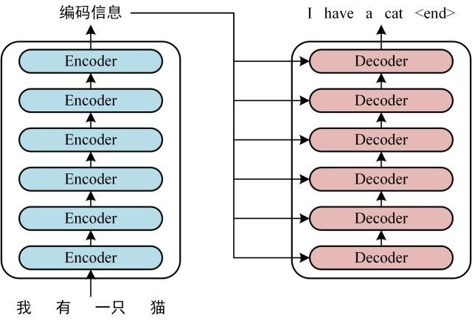

这里首先介绍一下原始的Transformer模型的架构，原始的模型主要由两个核心组件构成：Encoder和Decoder，笼统来说，在翻译的任务中，Encoder是用来理解原句意思的组件，Decoder是用来综合原句意思来实现结果句生成的组件。上述的这一张图可以看到，一个编码器中有6个Encoder组件，一个解码器中有6个Decoder组件，它们共同组成了Transformer。
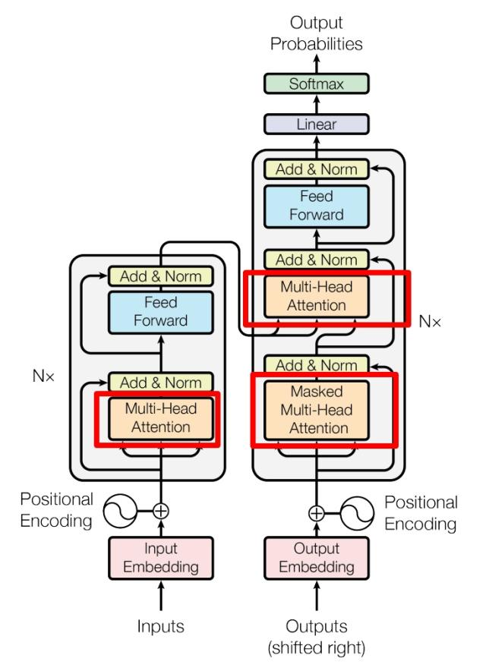
这里的第二张图体现的就是具体的模型架构，这里详细论述几个核心的组件：位置编码、Self-Attention、Add＆Norm、Feed Forward：
- 位置编码
Transformer的强大之处就在于它不像RNN那样只能关注时序的顺序信息，它使用的是全局信息，所以 Transformer 中使用位置 Embedding 保存单词在序列中的相对或绝对位置，位置 Embedding 用 PE表示，PE 的维度与单词 Embedding 是一样的。PE 可以通过训练得到，也可以使用某种公式计算得到。在 Transformer 中采用了后者，计算公式如下：
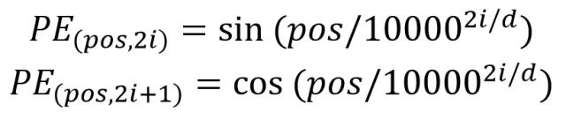
其中，pos 表示单词在句子中的位置，d 表示 PE的维度 (与词 Embedding 一样)，2i 表示偶数的维度，2i+1 表示奇数维度 (即 2i≤d, 2i+1≤d)。使用这种公式计算 PE 有以下的好处：
- 使 PE 能够适应比训练集里面所有句子更长的句子，假设训练集里面最长的句子是有 20 个单词，突然来了一个长度为 21 的句子，则使用公式计算的方法可以计算出第 21 位的 Embedding。
- 可以让模型容易地计算出相对位置，对于固定长度的间距 k，PE(pos+k) 可以用 PE(pos) 计算得到。因为 Sin(A+B) = Sin(A)Cos(B) + Cos(A)Sin(B), Cos(A+B) = Cos(A)Cos(B) - Sin(A)Sin(B)。
将单词的词 Embedding 和位置 Embedding 相加，就可以得到单词的表示向量 x，x 就是 Transformer 的输入。
- Self-Attention
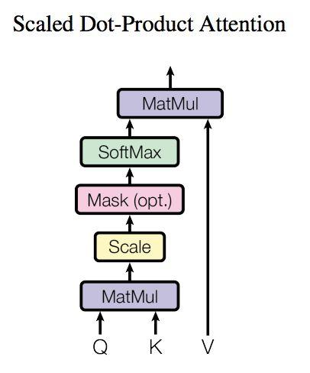
上图是 Self-Attention 的结构，在计算的时候需要用到矩阵Q(查询),K(键值),V(值)。在实际中，Self-Attention 接收的是输入(单词的表示向量x组成的矩阵X) 或者上一个 Encoder block 的输出。而Q,K,V正是通过 Self-Attention 的输入进行线性变换得到的。
Self-Attention 的输入用矩阵X进行表示，则可以使用线性变阵矩阵WQ,WK,WV计算得到Q,K,V :
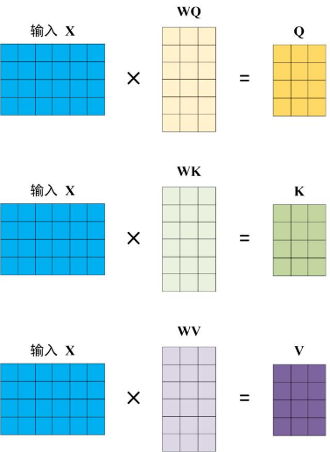
得到矩阵 Q, K, V之后就可以计算出 Self-Attention 的输出了，计算的公式如下：
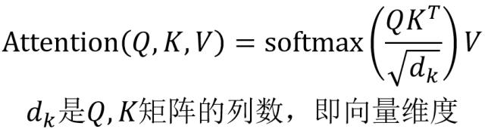
公式中计算矩阵Q和K每一行向量的内积，为了防止内积过大，因此除以 的平方根。Q乘以K的转置后，得到的矩阵行列数都为 n，n 为句子单词数，这个矩阵可以表示单词之间的 attention 强度。
- Add＆Norm
Add & Norm 层由 Add 和 Norm 两部分组成，其计算公式如下：
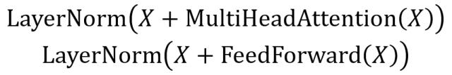
其中 X表示 Multi-Head Attention 或者 Feed Forward 的输入，MultiHeadAttention(X) 和 FeedForward(X) 表示输出 (输出与输入 X 维度是一样的，所以可以相加)。
Add是一种残差链接的方式，用于解决多层网络训练的问题，可以让网络只关注当前差异的部分，在 ResNet 中经常用到。
Norm指 Layer Normalization，通常用于 RNN 结构，Layer Normalization 会将每一层神经元的输入都转成均值方差都一样的，这样可以加快收敛。
- Feed Forward
Feed Forward是一个两层的全连接层，第一层的激活函数为 Relu，第二层不使用激活函数，对应的公式如下。X是输入，Feed Forward 最终得到的输出矩阵的维度与X一致。
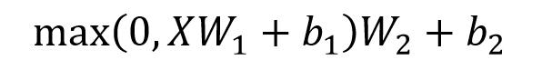
介绍完官方的模型架构，这里来介绍一下本次实验的模型架构，由于只是完成文本分类这种任务，因此Decoder其实是完全不需要的，以下是模型的架构图：
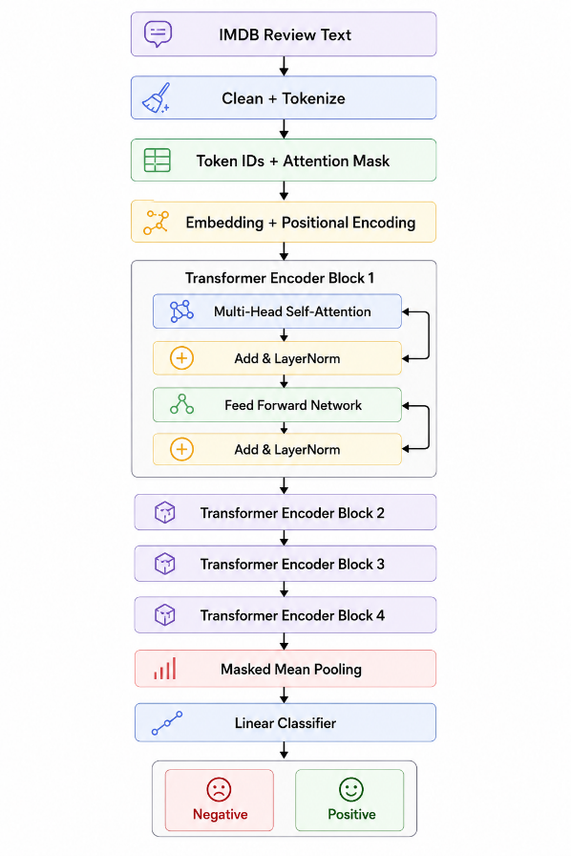
可以看到，相比于官方的原始模型，该模型就是简单地实现了Encoder组件，并且简化了Encoder组件的内部结构，只选取了4个Block，其余的结构原理可以完全参考前文对于官方模型结构的论述。
四、实验步骤
1. 模型评估方法的综合对比：
- 数据集准备与预处理
本实验首先加载 California Housing 数据集。程序优先使用 sklearn.datasets.fetch_california_housing 获取数据。该过程由 load_dataset() 完成
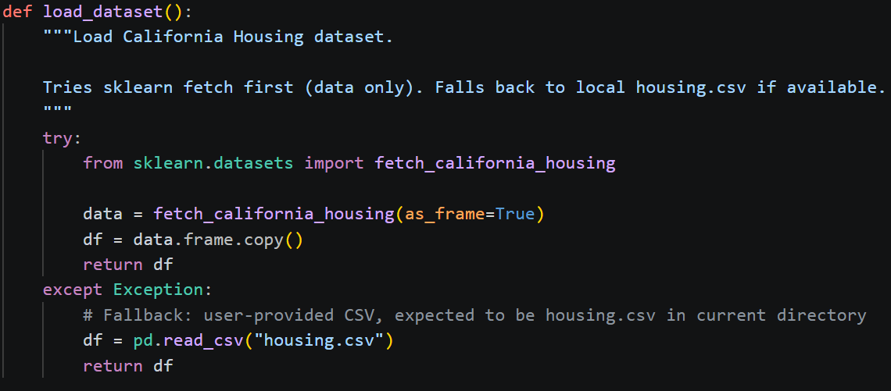
随后，程序对数据进行基础清洗与特征处理：若数据集中存在 total_bedrooms 字段，则删除该字段缺失的样本；若存在 ocean_proximity 类别特征，则调用手动独热编码函数进行编码。
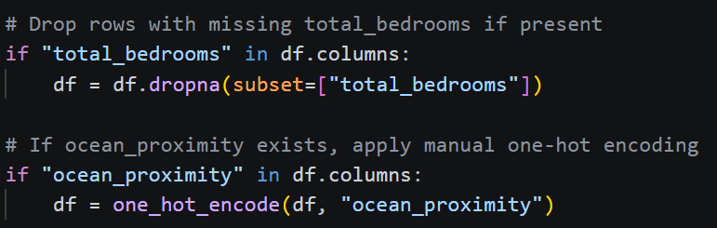
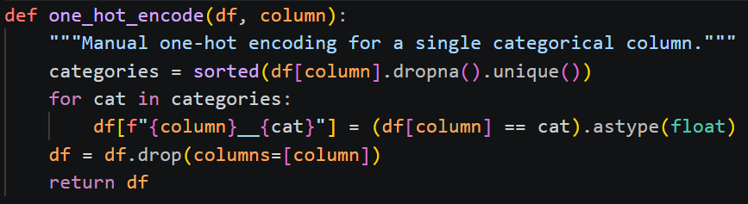
接着，程序自动识别目标变量：若数据集中存在 MedHouseVal，则将其作为目标列；否则使用 median_house_value。完成目标列识别后，将其余字段转换为特征矩阵 X，目标列转换为标签向量 y。
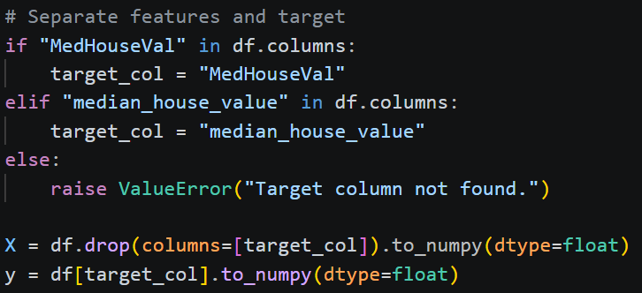
最后，对所有特征进行标准化处理，使其均值为 0、标准差为 1。
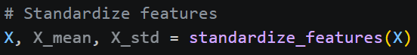
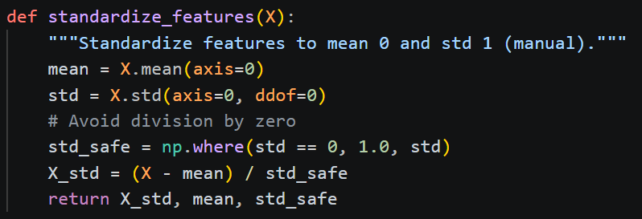
- 留出法评估
在完成预处理后，实验采用留出法将数据集划分为训练集和测试集，其中测试集比例为 30%，训练集比例为 70%，并固定随机种子 seed=42 以保证结果可复现。
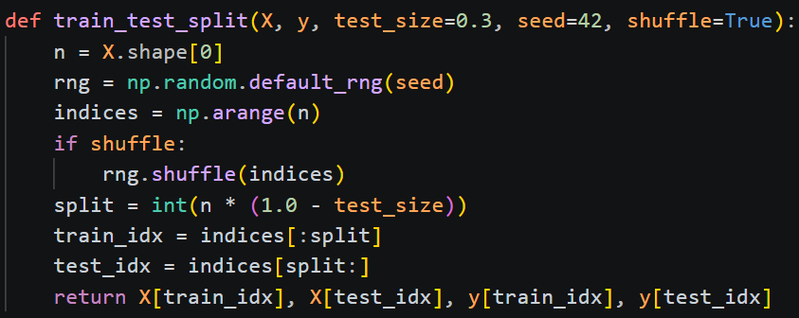
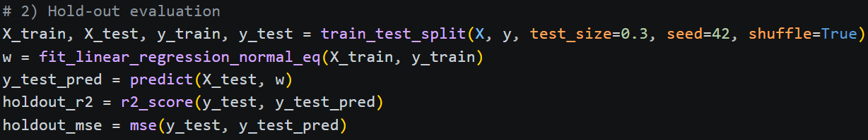
随后，程序使用正规方程闭式解训练线性回归模型。
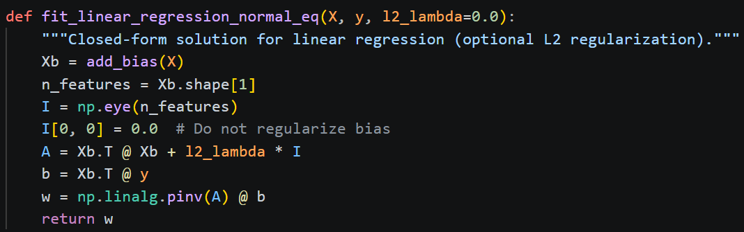
留出法评估阶段在测试集上计算预测结果，并使用 $R^{2}$与 $MSE$ 作为评价指标。
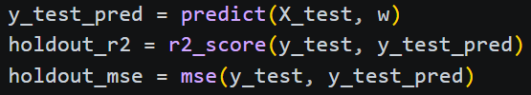
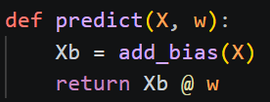
其中$R^{2}$与 $MSE$的计算定义函数如下：
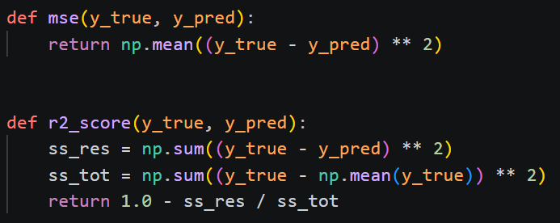
- K折交叉验证
实验手动实现 K 折交叉验证，没有使用 sklearn.model_selection 等高层 API。程序首先通过 k_fold_indices() 生成 K 折划分：对样本索引进行随机打乱，再使用 np.array_split 切分为 K 份，每次取其中一份作为验证集，其余部分作为训练集。
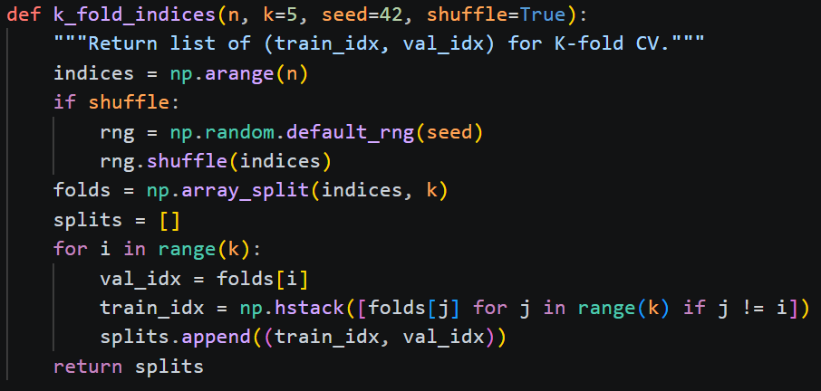
交叉验证的完整流程由 cross_validate() 实现，每一折中，程序根据索引取出训练集和验证集，训练线性回归模型，在验证集上预测，并分别记录该折的 ${ R}^{2}$与 $MSE$。
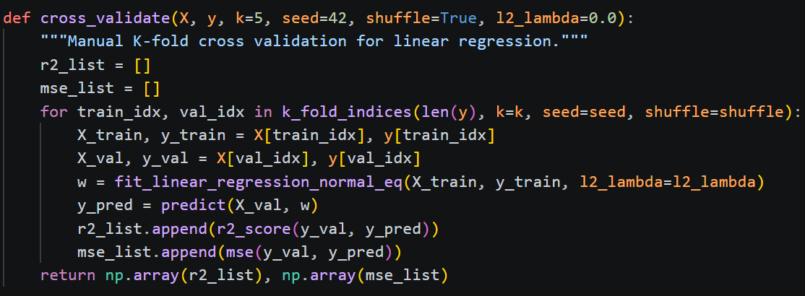
主函数中分别设置 K=5 和 K=10 进行交叉验证。程序输出每种 K 值下 ${ R}^{2}$与 $MSE$ 的均值与标准差，用于比较不同划分方式下模型评估结果的稳定性。
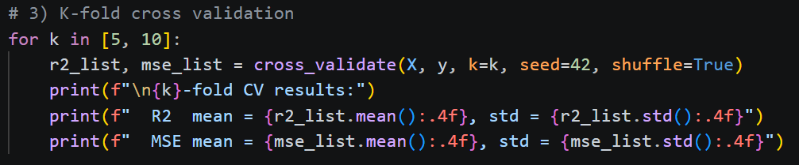
- Bootstrap自助法评估
每次 Bootstrap 采样中，程序从原始样本中进行有放回抽样，得到训练样本；未被抽中的样本作为 OOB 验证集。Bootstrap的函数定义如下：
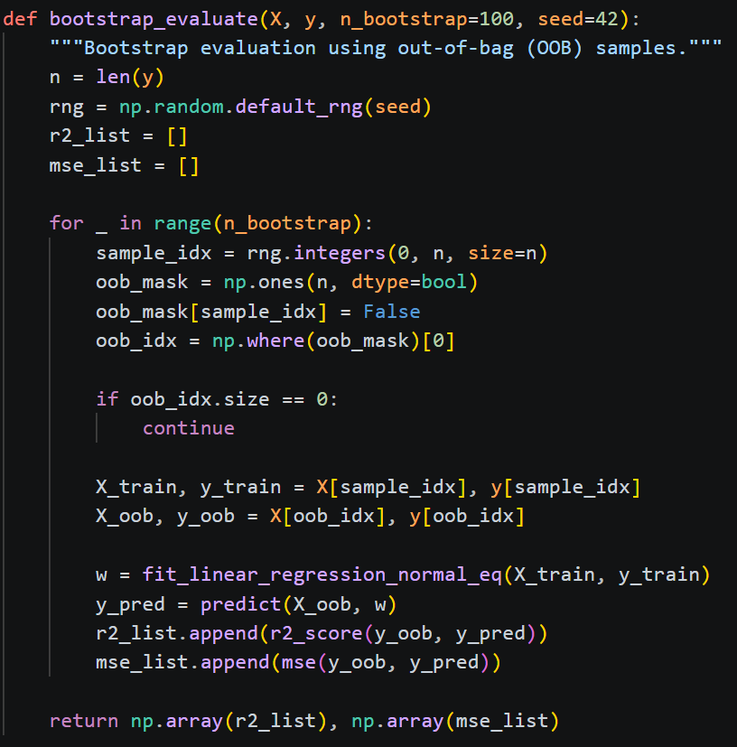
在每次重复中，程序使用 Bootstrap 训练集训练线性回归模型，并在 OOB 样本上计算 $R^2$ 与 MSE。主函数中设置 n_bootstrap=100，调用与输出过程如下。
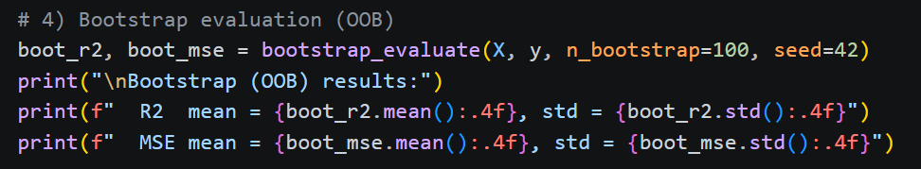
- 学习曲线绘制
实验通过学习曲线分析模型的偏差与方差情况。学习曲线函数 learning_curve() 定义如下。
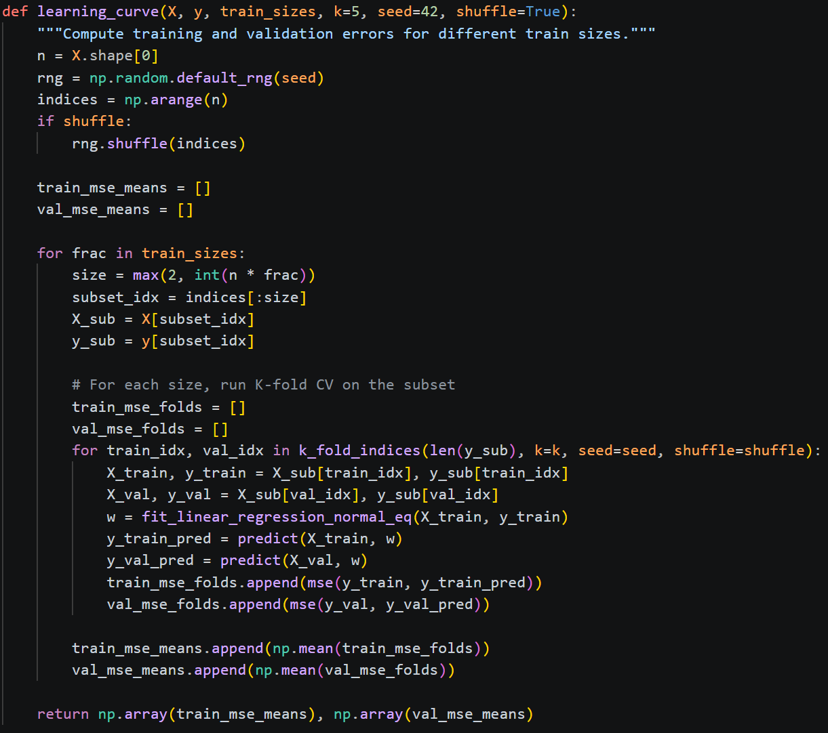
程序首先设置不同训练集比例，然后在每个训练子集上进行 5 折交叉验证，分别计算训练 $MSE$ 与验证 $MSE$。训练子集比例的生成如下，其中 np.linspace(0.1, 1.0, 10) 表示从 10% 到 100% 选取 10 个训练规模。
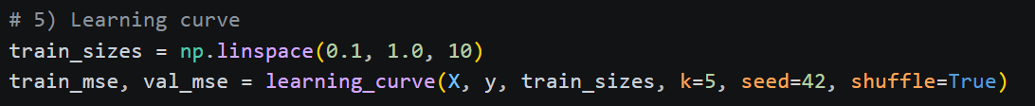
学习曲线绘制使用 Matplotlib 完成，程序绘制训练 $MSE$ 与验证 $MSE$ 随训练集规模变化的曲线，具体实现如下：
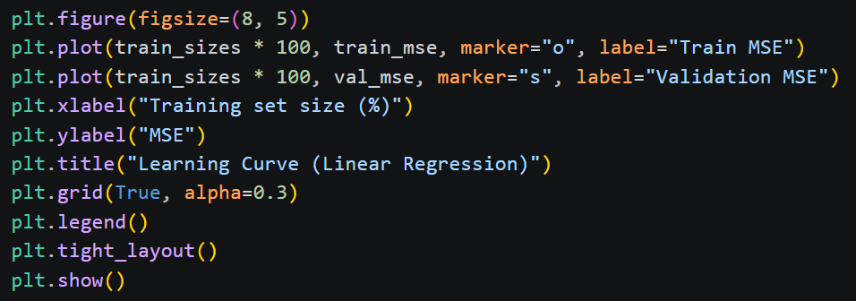
- 正则化影响分析
实验进一步分析 L2正则化对线性回归模型的影响。正规方程求解函数 fit_linear_regression_normal_eq() 中包含参数 $L2_λ$，当该参数大于 0 时，相当于进行岭回归。实现如下，其中构造了正则化矩阵并加入 $λ$，且明确不对偏置项进行正则化。
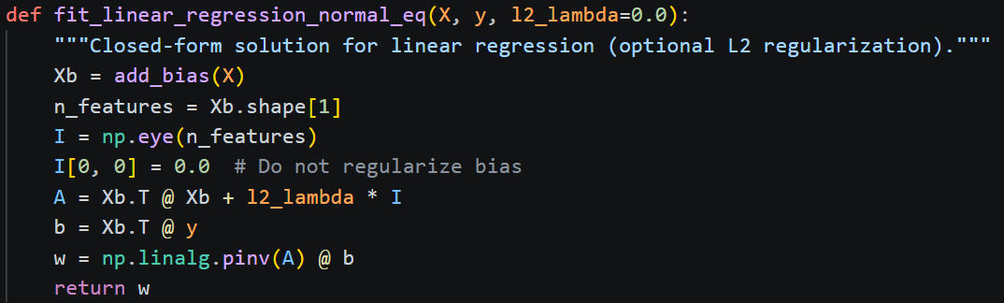
主函数中使用 np.logspace(-4, 3, 10) 在 $10^{-4}$ 到 $10^3$ 范围内生成不同的 $λ$ 值。随后对每个 $λ$ 进行 5 折交叉验证，并记录验证 MSE 均值。
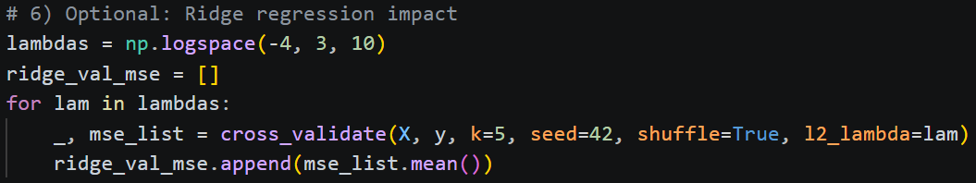
最后，程序绘制 $λ$ 与验证 $MSE$ 的关系曲线，用于观察正则化强度变化对模型性能的影响。
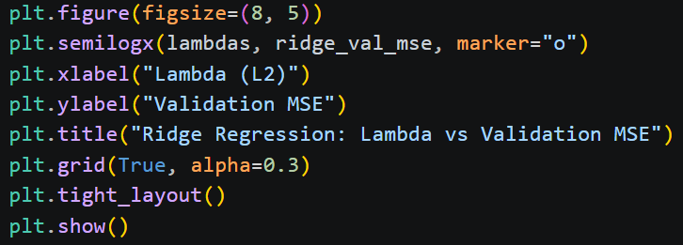
2. 模型评估方法的综合对比：
- 初始化实验配置
程序创建 Config 配置对象，设置随机种子、输出目录、数据规模、模型超参数、训练轮数、学习率和 batch size 等参数。
类别 | 参数名 | 值 | 说明
基础配置 | seed | 42 | 随机种子
 | save_dir | "outputs" | 输出保存目录
数据与预处理 | max_vocab_size | 20000 | 最大词汇表大小
 | min_freq | 2 | 词频最低阈值
 | max_length | 256 | 序列最大长度（截断/填充）
 | val_ratio | 0.1 | 验证集划分比例
 | train_limit | 12000 | 训练集样本限制（子集，None 表示全量）
 | val_limit | 2000 | 验证集样本限制
 | test_limit | 5000 | 测试集样本限制
Transformer | batch_size | 32 | 批大小
 | transformer_epochs | 10 | 训练轮数
 | transformer_lr | 1e-3 | 学习率
 | transformer_weight_decay | 1e-4 | 权重衰减系数
 | d_model | 128 | 模型隐藏层维度
 | n_heads | 4 | 多头注意力头数
 | n_layers | 4 | Encoder 层数
 | ff_dim | 256 | 前馈网络中间层维度
 | dropout | 0.1 | Dropout 比率
 | early_stop_patience | 3 | 早停耐心值
BERT 微调 | bert_model_name | "bert-base-uncased" | BERT 预训练模型名称
 | bert_batch_size | 16 | 批大小
 | bert_epochs | 3 | 训练轮数
 | bert_lr | 2e-5 | 学习率
DataLoader | num_workers | 0 | 数据加载子进程数（0 表示主进程加载）

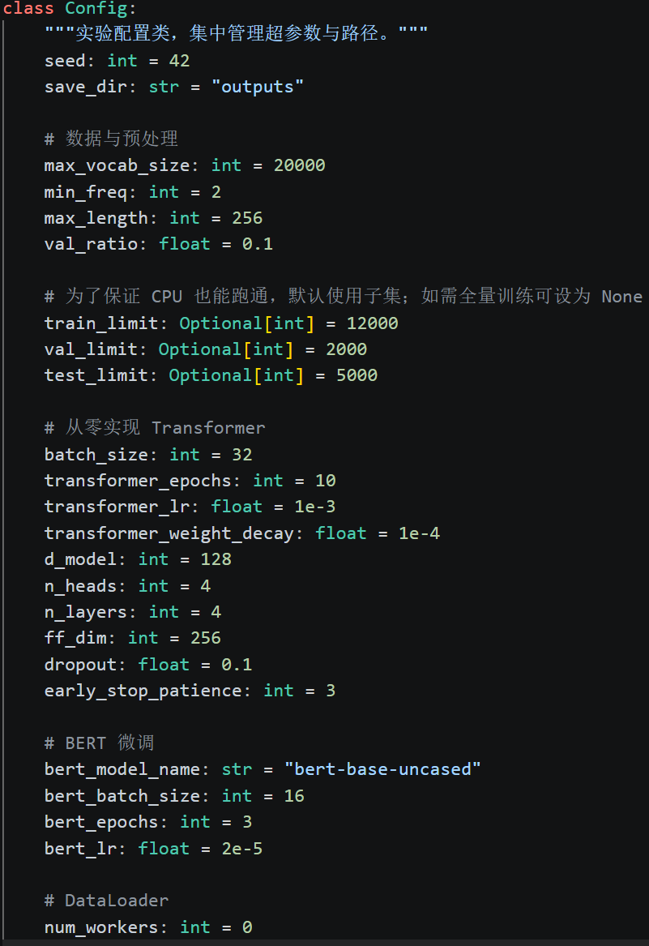
- 创建输出目录
程序自动创建 outputs、outputs/models 和 outputs/figures，分别用于保存词表、模型权重、训练曲线和混淆矩阵图片。
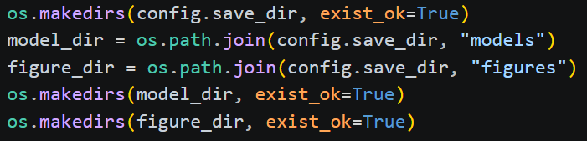
- 检测运行设备
程序通过 torch.cuda.is_available() 判断是否存在可用 GPU，本次实验实际使用设备为 cuda。
- 加载数据集
程序优先调用 load_dataset("imdb") 加载 IMDB；若下载失败，脚本中还提供 SST-2 和 AG News 的备用方案。本次实际使用的是 IMDB。
封装的数据集加载函数如下所示，使用train_test_split划分训练集和验证集：
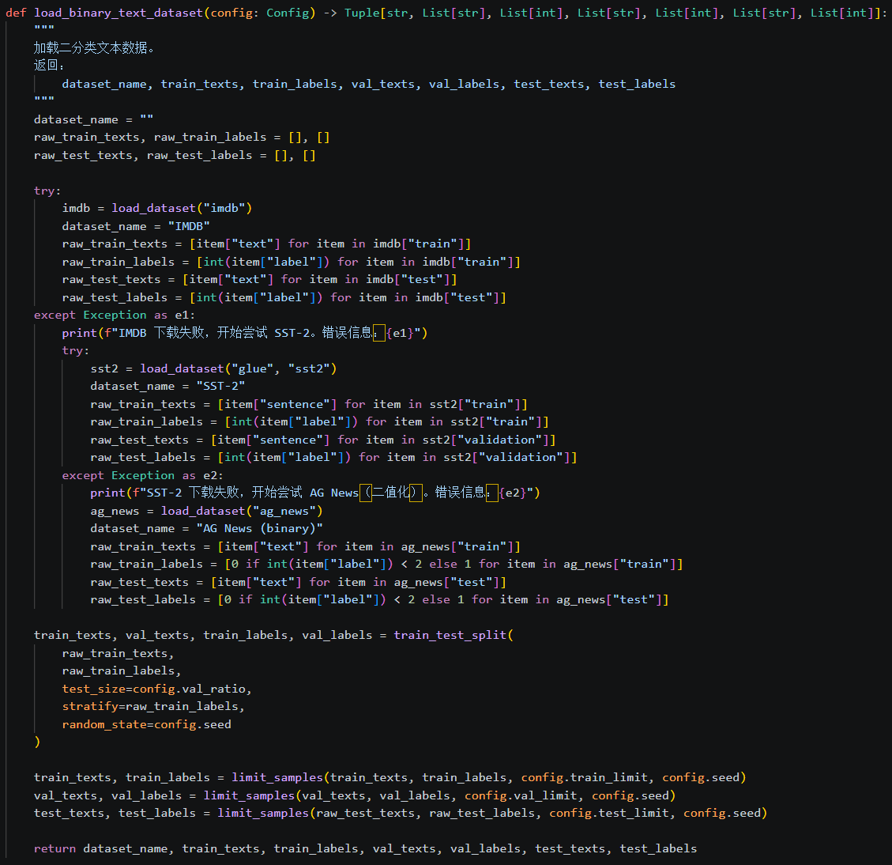
从原始的加载的数据集中随机抽样出数据组成实际加载的数据集，使用limit__samples方法：
- 清洗文本
程序依次处理训练集、验证集和测试集文本，去除 HTML 标签、统一小写、过滤特殊字符，并输出预处理样例。
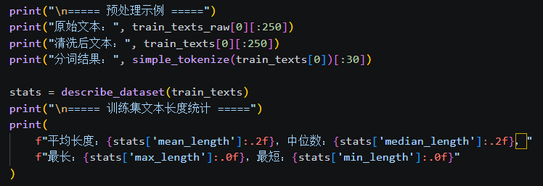
清洗文本的函数clean_text具体定义如下所示：
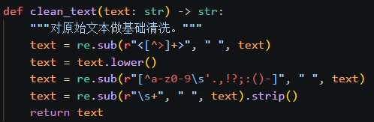
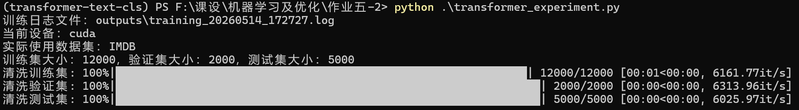
- 构建词表
程序只使用训练集文本构建词表，设置最大词表大小为 20000，并保存到 outputs/vocab.json
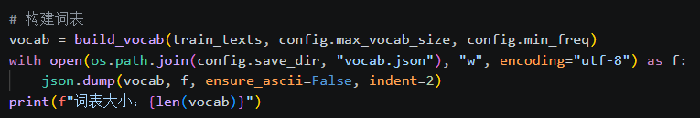
构建词表的函数定义如下：
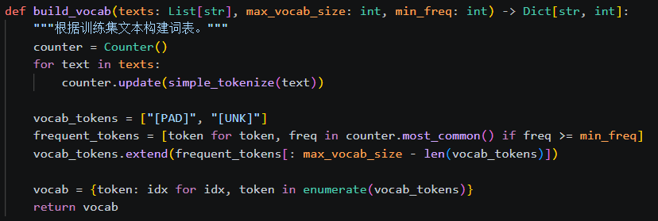
构建结果示例如下：
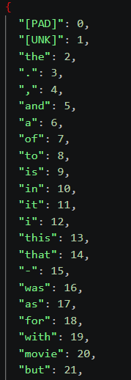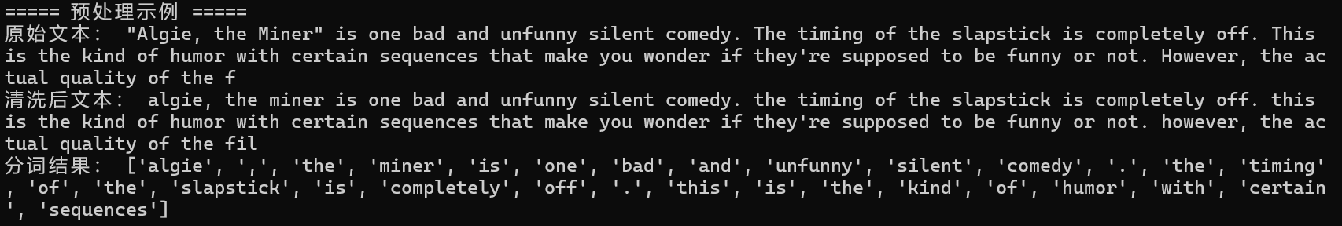
- 构建数据集和 DataLoader
input_ids 和 attention_mask，再生成训练、验证、测试三个 DataLoader。
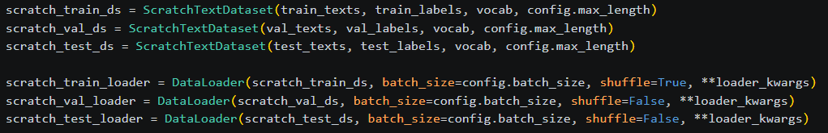
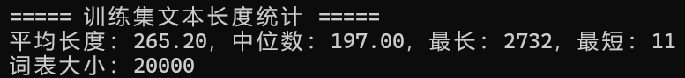
- 初始化并训练 Scratch Transformer
程序创建 TransformerClassifier，依次执行训练、验证、早停判断和最优模型保存，最优权重保存到 outputs/models/scratch_transformer_best.pt。
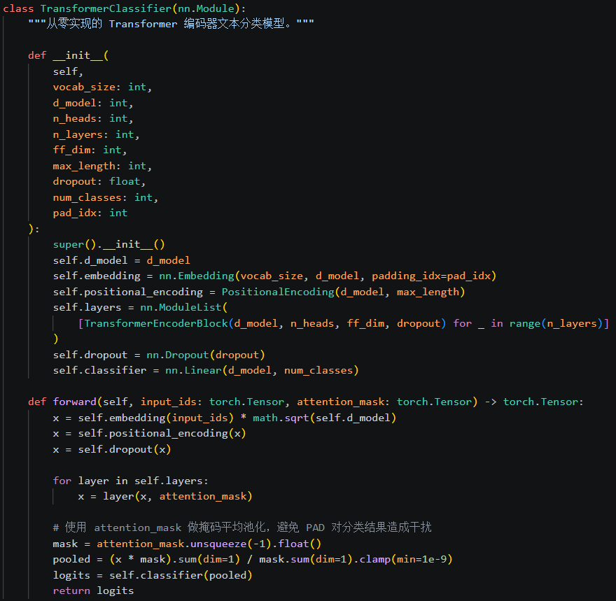
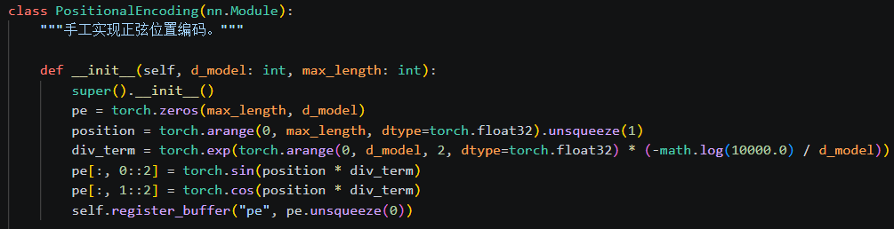
可以看到前向传播的forward函数中体现了本实验中transformer模型的大致pipeline，以下是关于Encoder block的完整定义：
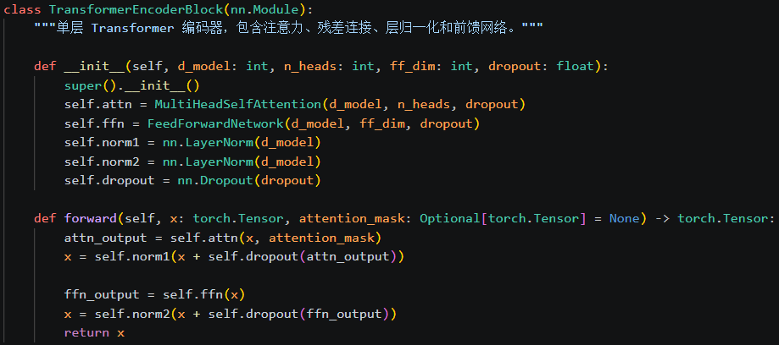
Block中的多个组件（多头自注意力、前馈神经网络）定义全由手工实现，如下所示：
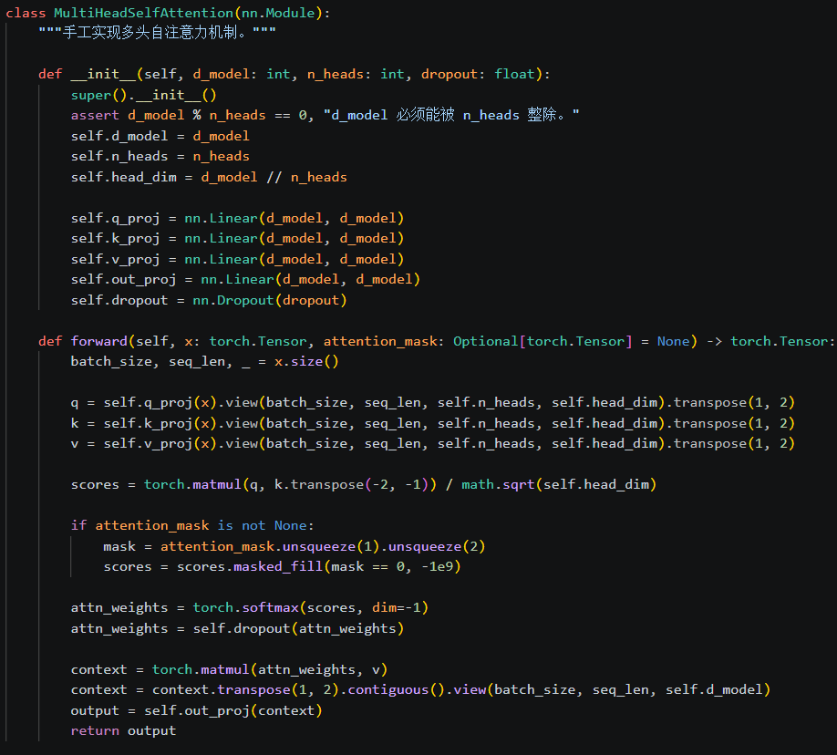
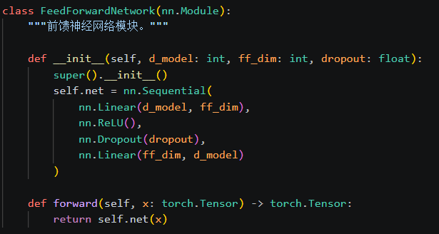
以下是实现对Transformer模型训练的训练函数fit_scratch_transformer：
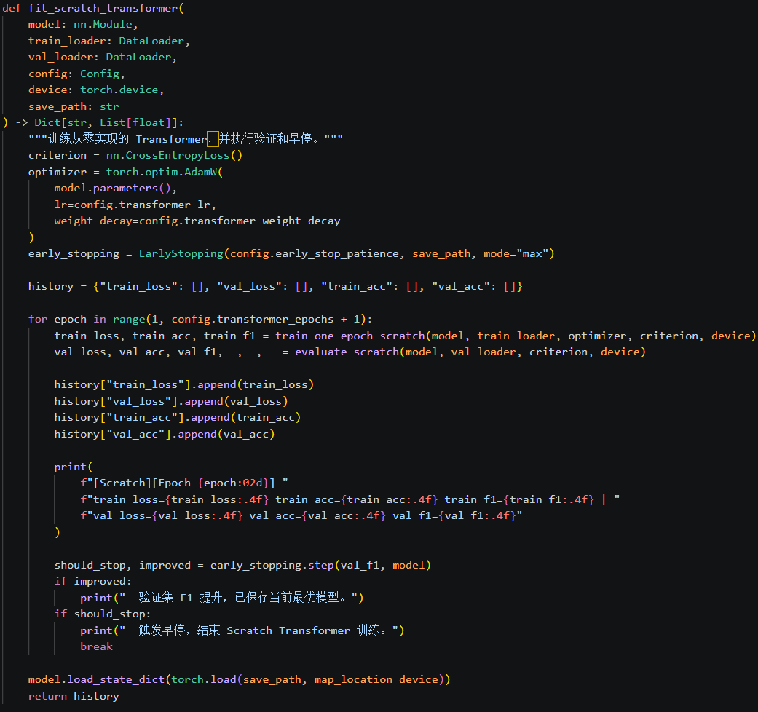
训练过程如下所示：
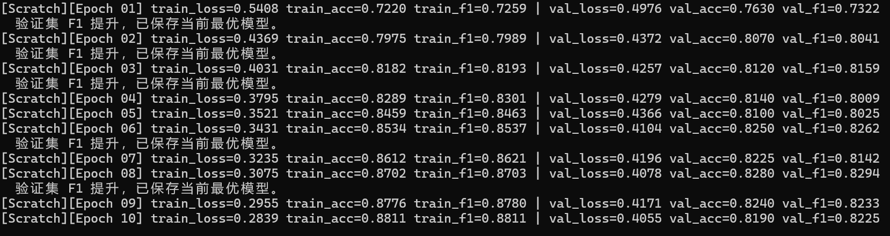
- 评估 Scratch Transformer
程序加载最优模型，在测试集上计算 Test Loss、Accuracy、F1 和混淆矩阵，并保存训练曲线和混淆矩阵图片。
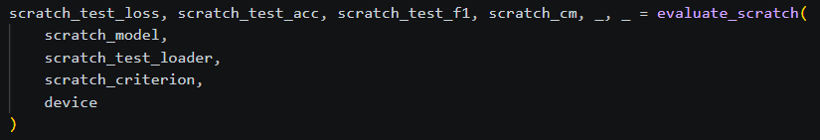
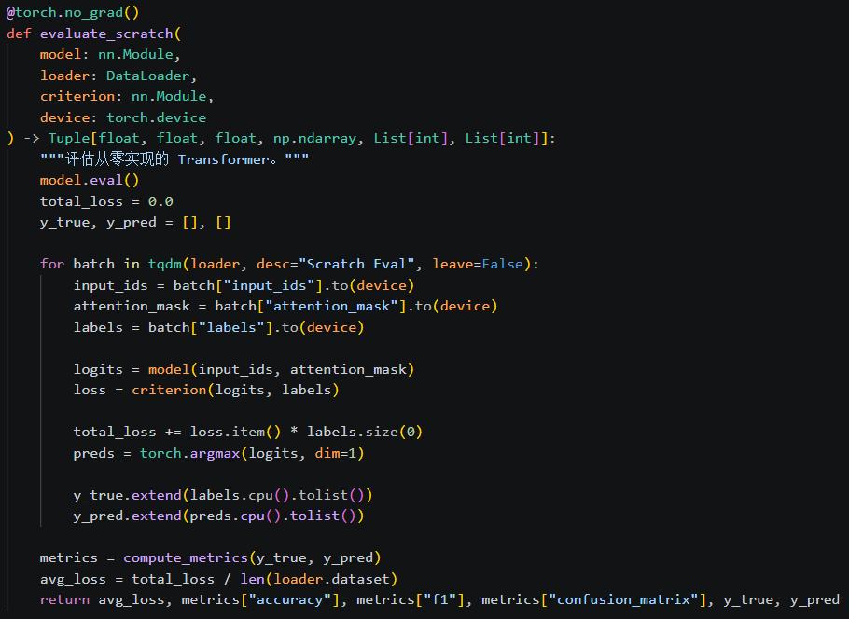
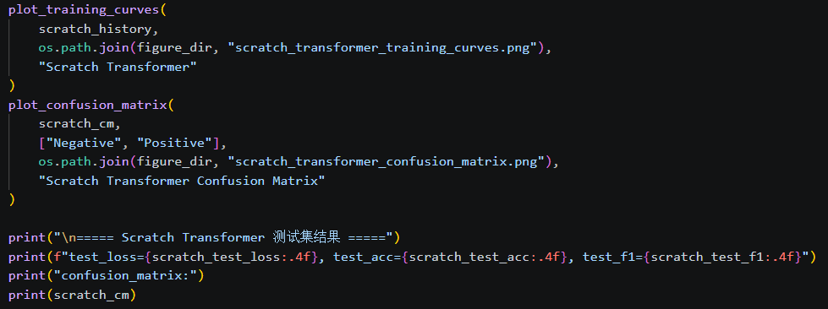
评测结果如下所示：
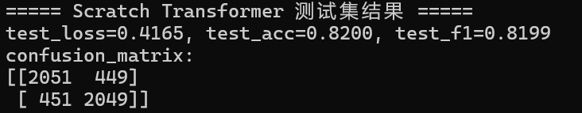
- 加载并微调 BERT
程序使用 AutoTokenizer 和 AutoModelForSequenceClassification 加载 bert-base-uncased，构建 BERT 数据集和 DataLoader，然后训练 3 个 epoch
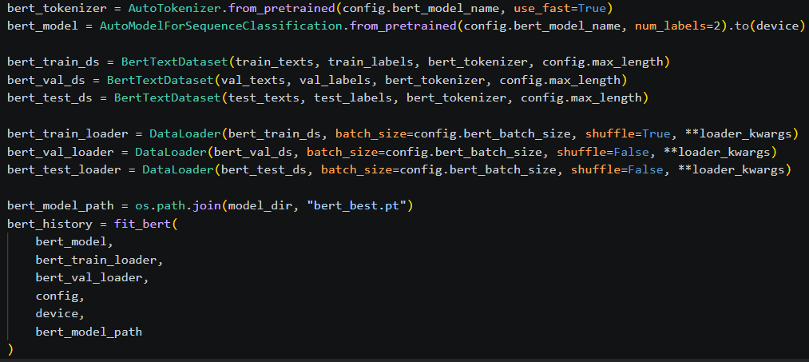
微调过程如下所示：
- 评估 BERT
程序在测试集上计算 BERT 的 Test Loss、Accuracy、F1 和混淆矩阵，并保存对应图像
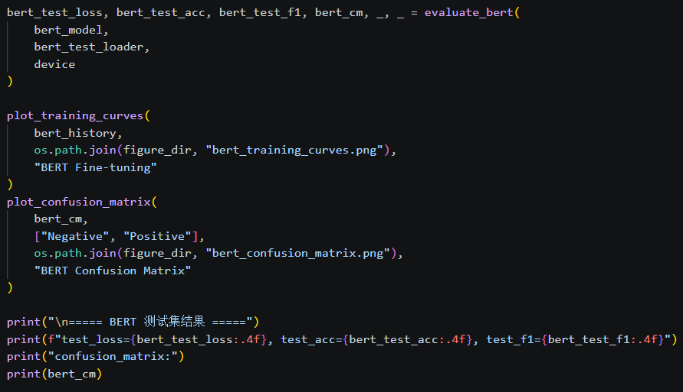
评测结果如下所示：
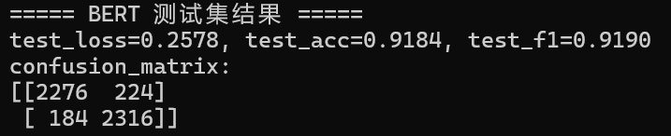
- 训练并评估传统基线模型
使用 TfidfVectorizer(max_features=10000) 将文本转为 TF-IDF 特征，再使用 LogisticRegression 训练分类器，最后在测试集上计算 Accuracy、F1 和混淆矩阵，并保存混淆矩阵图像
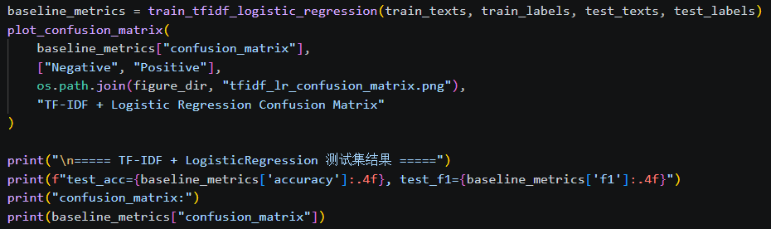
评测结果如下所示：
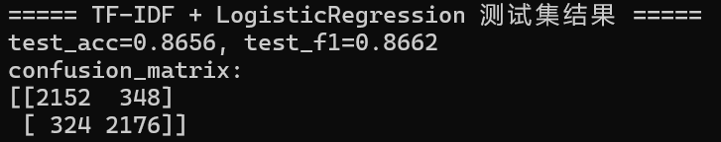
五、实验结果
- 模型评估方法的综合对比
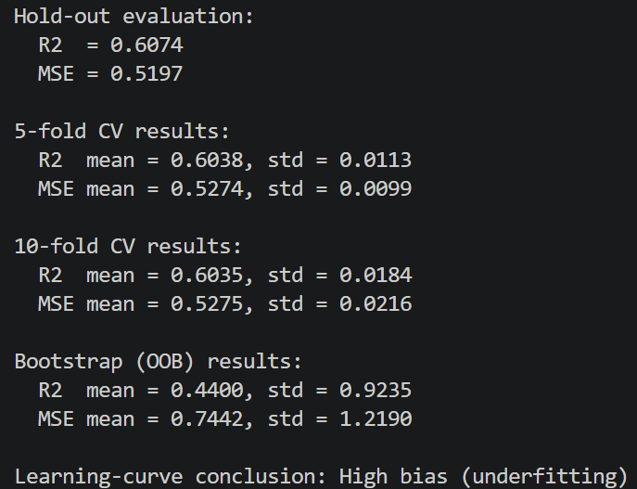
评估方法 | 具体设置 | R2 均值 | R2 标准差 | MSE 均值 | MSE 标准差 | 说明
留出法 (Hold-out) | 70% 训练集 / 30% 测试集 | 0.6074 | - | 0.5197 | - | 单次划分，只能得到一次测试结果
5 折交叉验证 | K = 5 | 0.6038 | 0.0113 | 0.5274 | 0.0099 | 多次划分后取平均，结果较稳定
10 折交叉验证 | K = 10 | 0.6035 | 0.0184 | 0.5275 | 0.0216 | 均值与 5 折几乎一致，但本次波动更大
Bootstrap 自助法 | B = 100，OOB 评估 | 0.4400 | 0.9235 | 0.7442 | 1.2190 | 波动明显，结果稳定性较差
从整体结果看，留出法、5 折交叉验证和 10 折交叉验证得到的模型性能比较接近。留出法的 $R²$ = 0.6074，略高于 5 折交叉验证的 0.6038 和 10 折交叉验证的 0.6035；留出法的 $MSE$ 为 0.5197，也略低于交叉验证中的约 0.527。这说明本次 70%/30% 的随机划分结果相对有利，但差距很小，模型整体表现基本一致。
5 折和 10 折交叉验证的均值几乎相同，说明线性回归模型在该数据集上的平均泛化能力比较稳定，$R²$ 大约维持在 0.60，MSE 大约维持在 0.527。不过本次实验中，10 折交叉验证的标准差反而更大：$R²$ 标准差从 5 折的 0.0113 增加到 0.0184，$MSE$ 标准差从 0.0099 增加到 0.0216。这可能是因为 10 折时每个验证集样本更少，单折结果更容易受局部样本分布影响。
Bootstrap 自助法的结果与前两类方法差异较大。其 $R²$ 均值只有 0.4400，明显低于留出法和交叉验证；$MSE$ 均值为 0.7442，明显高于其他方法。同时，Bootstrap 的标准差非常大，说明不同次有放回采样得到的 OOB 评估结果波动剧烈。因此，在本次实验中，Bootstrap 更适合作为模型评估不确定性的参考，而不适合作为最主要的性能结论。
综合来看，本实验中最可靠的主要结论应以 K 折交叉验证为主，留出法作为快速对照，Bootstrap 作为稳定性和不确定性分析的补充。
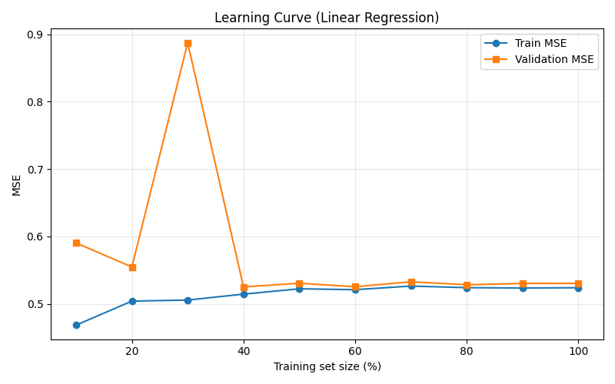
从图中可以看出，随着训练集比例从 10% 增加到 100%，训练 $MSE$ 略有上升，大约从 0.47 上升到 0.52 左右；验证 $MSE$ 则从较高位置逐渐下降，大约从 0.59 降到 0.53 左右。训练误差和验证误差在训练集比例达到 50% 以后逐渐接近，最终二者差距较小。
这说明模型并没有明显过拟合。如果是过拟合，通常会表现为训练误差很低、验证误差明显较高；但本图中两条曲线最终比较接近，且误差整体仍偏高，因此更符合“高偏差 / 欠拟合”的特征。也就是说，当前线性回归模型表达能力有限，单纯增加训练数据带来的提升可能有限，更有效的改进方向是加入非线性特征、交互特征，或尝试更复杂的模型。
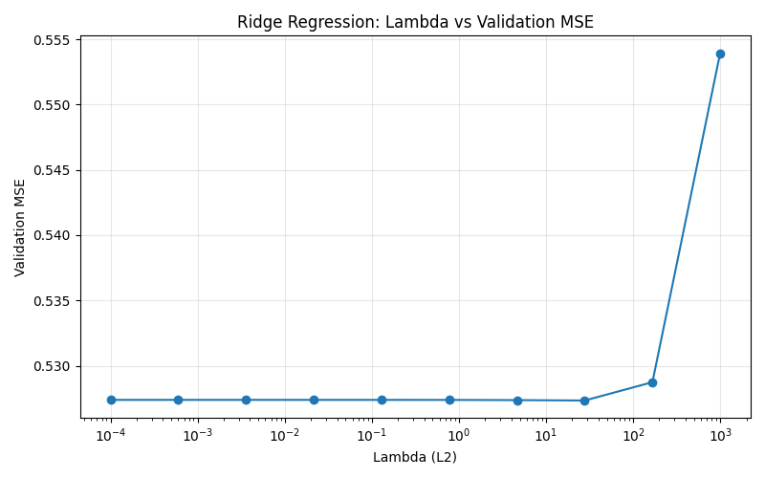
从图中可以看出，当 λ 位于较小范围时，例如 10⁻⁴ 到 10¹，验证 $MSE$基本保持在约 0.527 附近，变化不明显。这说明较弱的 L2 正则化并没有显著改善模型性能。
当 λ 增大到 10² 及以上时，验证 $MSE$ 明显上升，说明过强的正则化限制了模型参数大小，使模型更加简单，进一步加重了欠拟合问题。
结合学习曲线的结论可以看出，当前模型主要问题不是过拟合，而是欠拟合。因此，正则化对性能提升有限；过强正则化反而会降低模型表达能力，使验证误差变大。
- Transformer编码器文本分类任务
从零实现 Transformer 的训练曲线如下图所示，左图为训练集和验证集 loss，右图为训练集和验证集 accuracy。
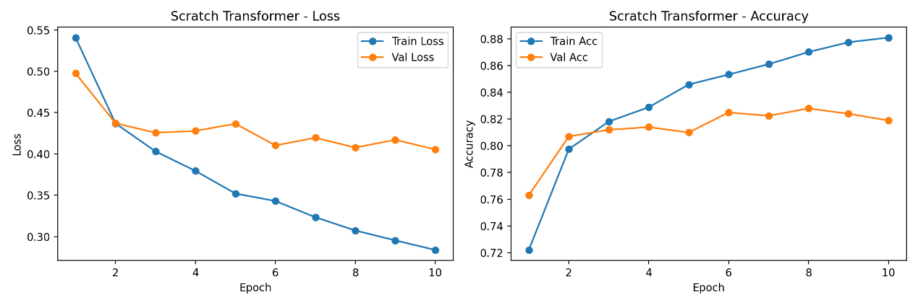
模型在测试集上的混淆矩阵如下
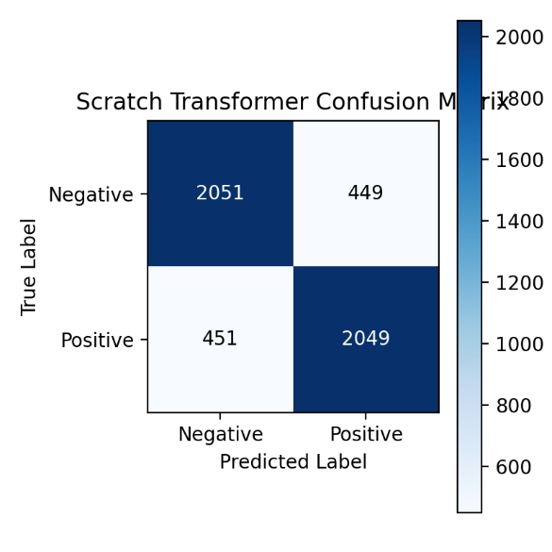
BERT 微调模型的训练曲线如下：
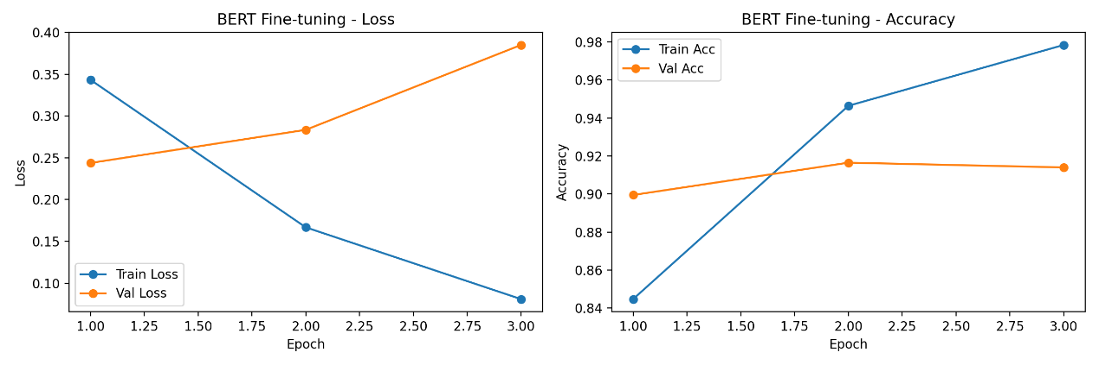
BERT 在测试集上的混淆矩阵如下：
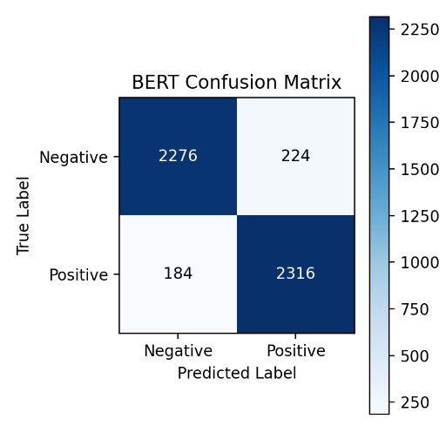
TF-IDF + LogisticRegression 模型在测试集上的混淆矩阵如下：
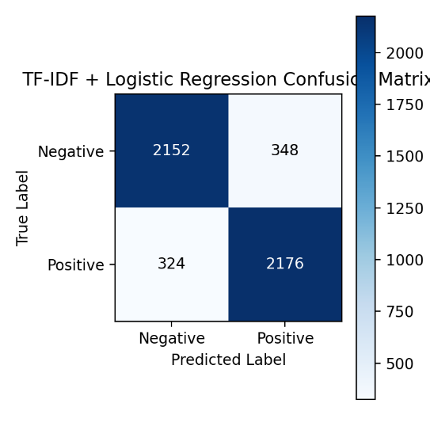
汇总的三个模型的在IMDB上的表现如下：
模型 | Accuracy | F1
Scratch Transformer | 0.8200 | 0.8199
BERT Fine-tuning | 0.9196 | 0.9201
TF-IDF+LogisticRegression | 0.8656 | 0.8662
从对比结果可以看出，BERT 微调模型取得了最佳性能；传统 TF-IDF + LogisticRegression 基线优于从零实现的轻量 Transformer；从零实现 Transformer 虽然能学习上下文信息，但受训练数据规模、模型初始化和训练轮数限制，性能低于另外两种方法。
- BERT 的优势主要来自大规模预训练。bert-base-uncased 已经在大规模英文语料上学习到了丰富的词法、句法和语义知识，微调时只需要将这些通用语言表示迁移到 IMDB 情感分类任务上。相比之下，从零实现的 Transformer 只使用本次实验中的 12000 条训练样本进行学习，难以在有限数据上获得与预训练模型同等质量的语言表示。BERT 还使用 WordPiece 子词分词，可以更好地处理低频词、派生词和未登录词。从零实现模型采用简单正则分词和当前训练集词表，遇到低频词或词表外词时只能映射为 [UNK]，语义信息损失更明显。此外，BERT 的模型规模更大，结构更深，预训练初始化也更稳定。本实验中的从零实现 Transformer 设置为 d_model=128、n_layers=4，表达能力与 BERT 相比有限。
- 从零实现 Transformer 的优势是可以通过自注意力建模 token 之间的上下文关系，理论上能捕捉否定、转折和长距离依赖。例如在 “not good” 或 “good, but boring” 这类表达中，上下文关系对情感判断很重要。不过本次实验中，TF-IDF + LogisticRegression 的 Accuracy 为 0.8656，高于 Scratch Transformer 的 0.8200。原因是 IMDB 情感分类中存在大量强情感词，TF-IDF 能稳定捕捉这些词频和逆文档频率特征；逻辑回归参数少、训练稳定，对中小规模数据非常友好。从零训练的 Transformer 参数更多，对数据量和训练策略更敏感。如果没有预训练、数据增强或更长训练，模型容易无法充分学习有效的语言模式。因此在本实验设置下，传统基线虽然结构简单，却取得了更好的泛化表现。
六、实验体会
- 模型评估方法的综合对比
通过本次实验，我更加清楚地理解了不同模型评估方法的特点。留出法实现简单、结果直观，但只依赖一次数据划分，存在一定偶然性；K 折交叉验证通过多次划分并取平均，结果更加稳定，本实验中 5 折和 10 折交叉验证的结果都与留出法接近，说明模型的整体泛化能力较为一致。Bootstrap 自助法虽然可以利用 OOB 样本进行评估，但本次结果波动较大，说明在分析模型性能时不能只看均值，也要关注标准差和稳定性。
学习曲线和正则化实验让我进一步认识到，当前线性回归模型主要问题是欠拟合而不是过拟合。训练误差和验证误差逐渐接近，但整体误差仍然偏高，说明模型表达能力有限；同时，较强的 L2 正则化会使验证误差上升，进一步说明单纯正则化不能有效提升该模型。总体来看，本实验让我认识到模型评估需要结合多种方法、多个指标和图像结果综合判断，才能更准确地分析模型问题并提出改进方向。
- 从零实现Transformer编码器分类模型
本实验完整实现并比较了三类文本分类方法：从零实现的 Transformer 编码器、BERT 微调模型和 TF-IDF + LogisticRegression 传统基线。实验结果表明，BERT 微调在 IMDB 情感分类任务上表现最佳，Accuracy 达到 0.9196，说明预训练语言模型在自然语言理解任务中具有明显优势。
通过手工实现 Transformer 编码器，可以更直观地理解自注意力、多头注意力、位置编码、前馈网络、残差连接和层归一化的作用。虽然从零实现模型的性能不如 BERT，也低于本次 TF-IDF 基线，但它清晰展示了现代 NLP 模型的基础结构，具有很好的学习价值。
综合来看，本实验加深了对 Transformer 编码器结构和文本分类流程的理解，也说明了在实际任务中应根据数据规模、计算资源和性能需求选择合适的模型方案。
教师评语:

指导教师:
日 期:

